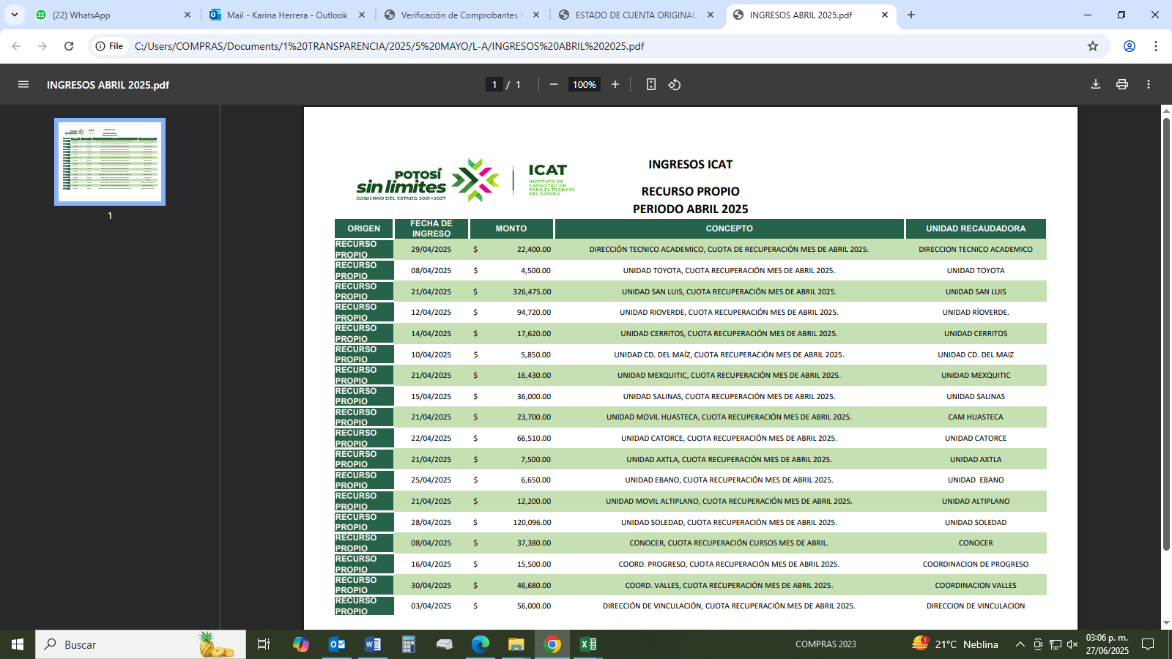 |  |  | LUCIA ALEJANDRA ROCHA ORTEGA.

Experiencia Laboral
ACTUAL MARZO 2026 - A LA FECHA • JEFE DE DEPARTAMENTO • INSTITUTO DE CAPACITACIÓN PARA EL TRABAJO DEL ESTADO DE SAN LUIS POTOSÍ.
ANTERIOR 2021 -2026 • COMUNICACIÓN SOCIAL • CINETECA ALAMEDA.
ANTERIOR 2023-2025 • PROFESORA • FACULTAD DE CIENCIAS DE LA COMUNICACIÓN UASLP.
ANTERIOR 2019-2021 • PROFESORA • UNIVERSIDAD CUAUHTEMOC.
ANTERIOR 2018-2021 • PROFESORA • UNIVERSIDAD POTOSINA.
ANTERIOR 2012-2017 • TITULAR DE NOTICIERO • TELEVISORA POTOSINA, CANAL 13.
ANTERIOR 2014- 2016 • DISEÑADORA GRÁFICA Y ORGANIZADORA DE EVENTOS VINCULADOS CON DEPENDENCIAS DE GOBIERNO • PLUMA DORADA.
ANTERIOR 2011- 2013 • RESPONSABLE DEL DEPARTAMENTO DE COMUNICACIÓN Y RECURSOS HUMANOS • DG CONSTRUCCIONES.
ANTERIOR 2010- 2011 • ANALISTA DEL DEPARTAMENTO DE RECURSOS HUMANOS • CASA DE MONEDA.

Formación Académica
MAESTRA EN INNOVACIÓN COMUNICATIVA PARA LAS ORGANIZACIONES –UNIVERSIDAD AUTONOMA DE SAN LUIS POTOSI. (TITULO Y CEDULA)

Formación Extracurricular
Contacto
 icat.direcciongeneral@slp.gob.mx

 4441 02 57 00 EXT 101

